Отчет проведения

Цель: реализация творческого потенциала учителей через применение современных образовательных технологий, реализация взаимодействия учителя и учащегося в совместной деятельности в рамках обновления содержания образования.

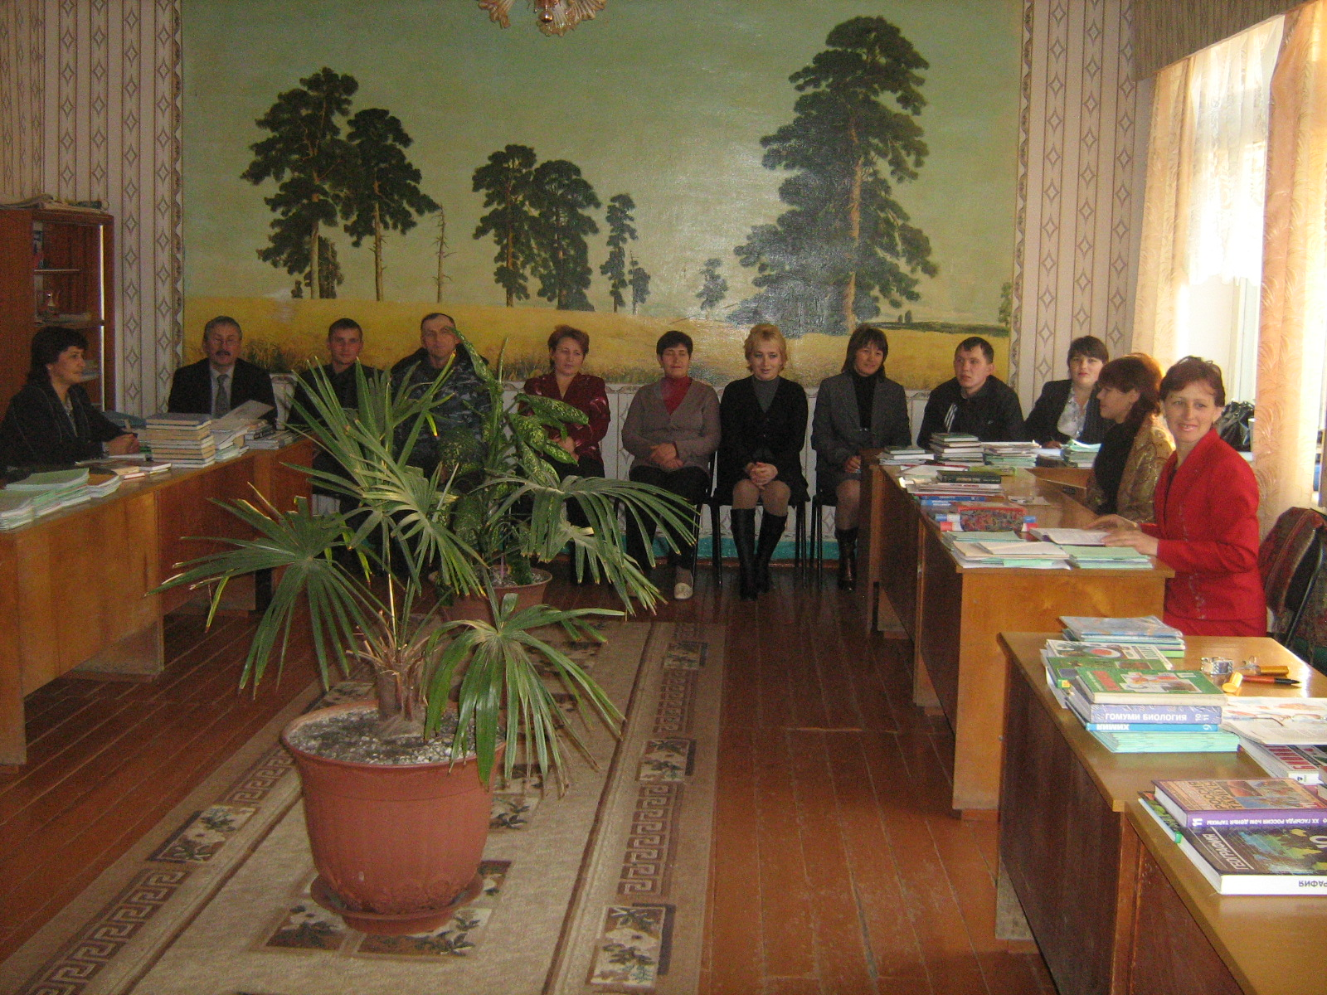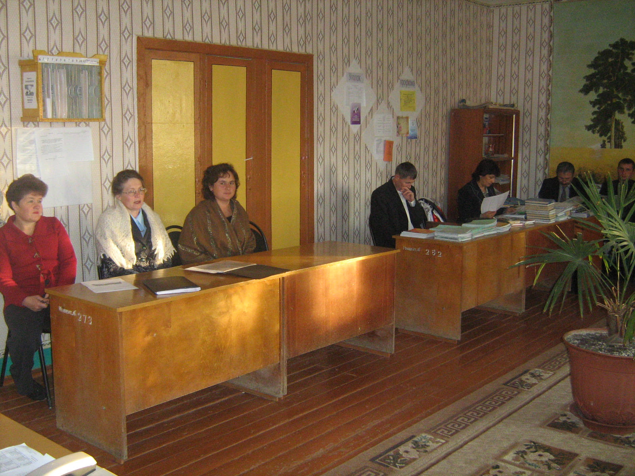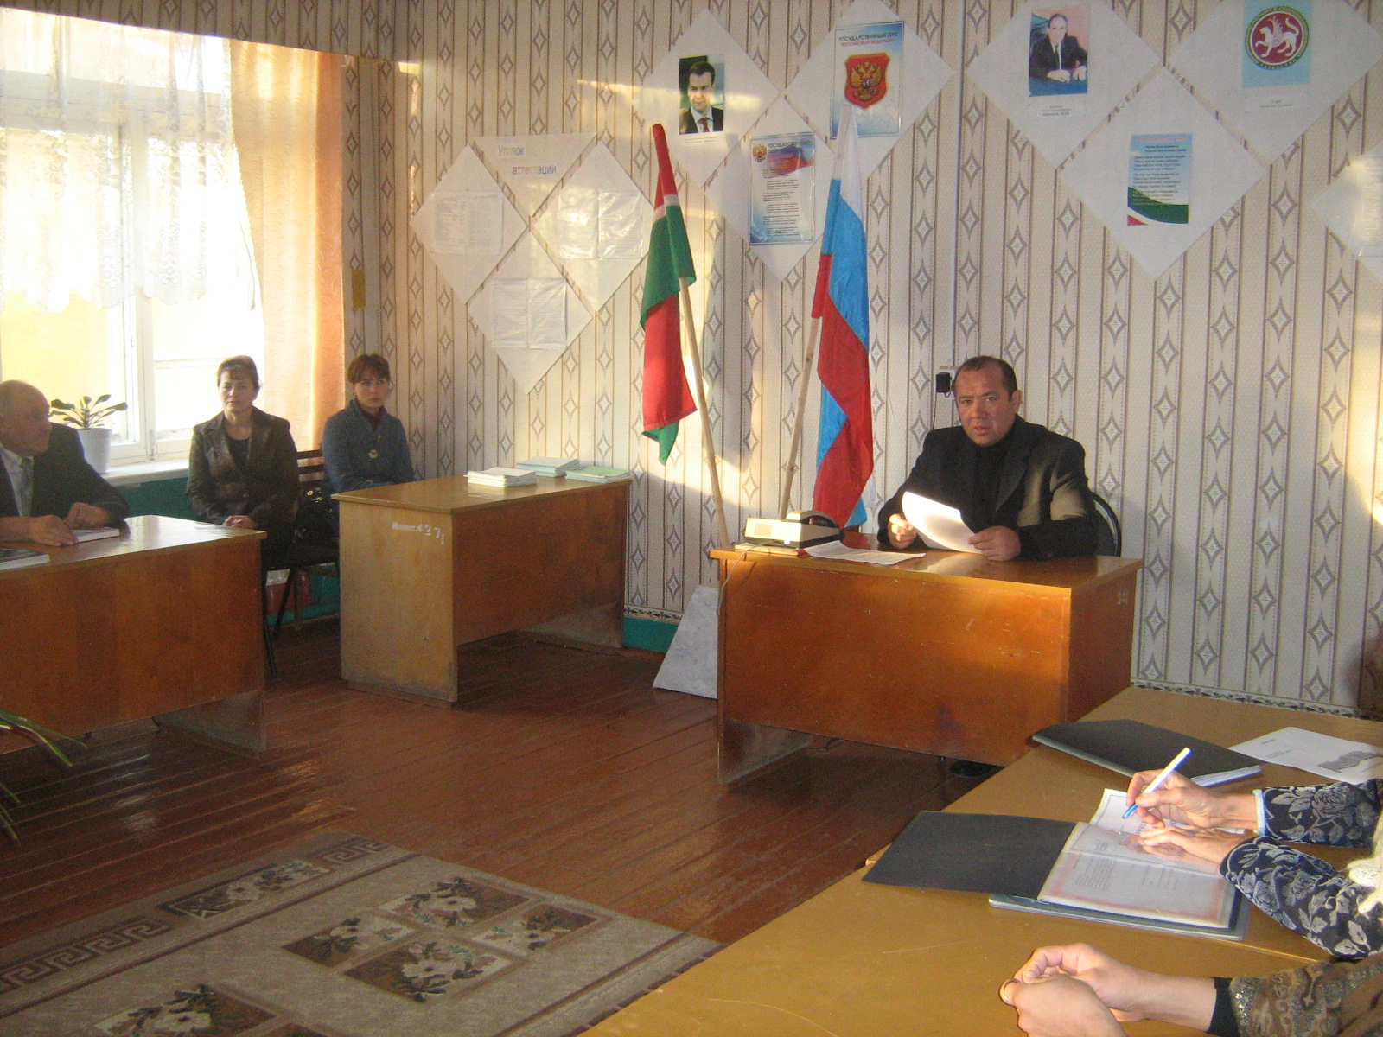

11 марта
Провели заседания метод совета «Инновационная деятельность педагога. Формы предъявления педагогического мастерства».
Составили план недели, распределили обязанности между членами методсовета, издали приказ об организации школьной методической декады.
Определили задачи, подробно остановились на целях и задачах методической декады, ожидаемых результатах для всех участников образовательного процесса.
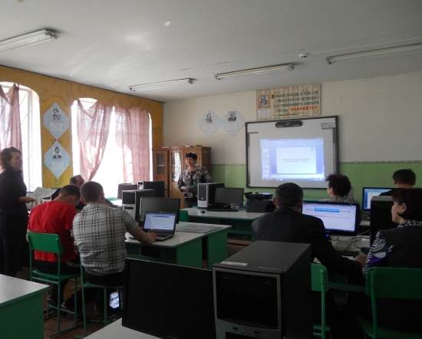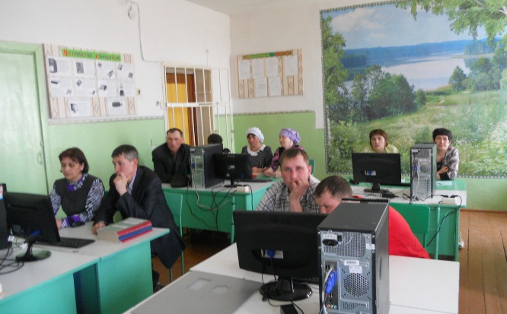
Выписка из приказа № 45/13 от 10 марта 2013 г.
Об организации школьной
методической декады

В соответствии с планом работы школы на 2012/2013 учебный год и на основании положения о школьной методической неделе
ПРИКАЗЫВАЮ:
Провести школьную методическую неделю с целью: реализации творческого потенциала учителей через применение современных образовательных технологий, реализации взаимодействия учителя и учащегося в совместной деятельности в рамках обновления содержания образования с11.03. по 21.03. 2013 г.
2. В рамках методической декады организовать методические, творческие выставки, экскурсии, провести семинары, творческие отчеты МО по методической теме школы.
3. Утвердить программу методической декады (Приложение 1).
4. Утвердить программу проведения круглого стола «Педагогические технологии и современный урок в условиях введения ФГОС» (Приложение 2).
5. Руководителям ШМО Ямалиевой Д.Ш., Шавалиевой Р.Р., Миннахметовой З.М. подготовить по итогам работы выступления на круглом столе (в сопровождении мультимедийной презентации) в рамках муниципальной методической декады, провести открытые мероприятия по плану методической недели, подготовить отчеты по реализации плана методической декады.
7. Ответственность за организацию методической недели возложить на
заместителя директора по УР Валиуллину Г.М .
8. Контроль за исполнением приказа оставляю за собой.

12 марта
До уроков провели производственное совещание, где обсудили с коллективом план методической работы в школе
После уроков провели круглый стол: «Педагогические технологии и современный урок в условиях введения ФГОС».
Рассмотрели вопросы:
1) Метапредметный подход как ядро Российского образования. 2) Системно- деятельностный подход — основа стандартов второго поколения
По теме “круглого стола” выступили руководители ШМО: Ямалиева Далиля Шамиловна, Шавалиева Рафида Рашитовна, Миннахметва Зямнида Мирзеевна
В обсуждении вопроса приняли участие как молодые педагоги: Садыков Ленар Мидехадович, Галяутдинов Л.А., так и учителя-профессионалы: Миннахметова Зямнида Мирзеевна, Ясавиева Гульнур Галимхановна

Составленной директором комиссией был проведен «Смотр учебных кабинетов».
Заместителем директора по учебной работе Валиуллиной Г.М. составлена аналитическая справка проверки учебных кабинетов.
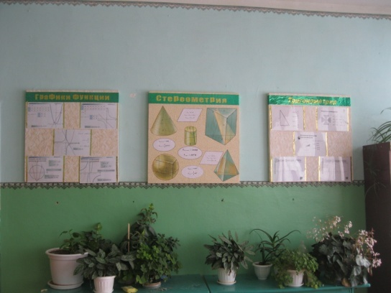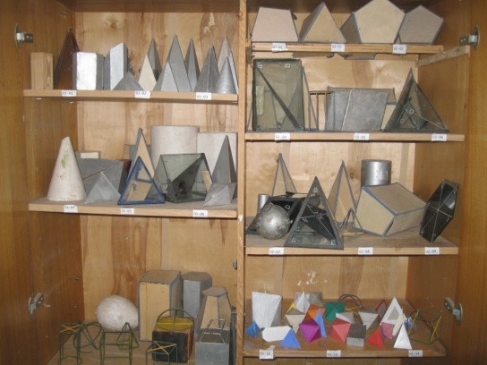
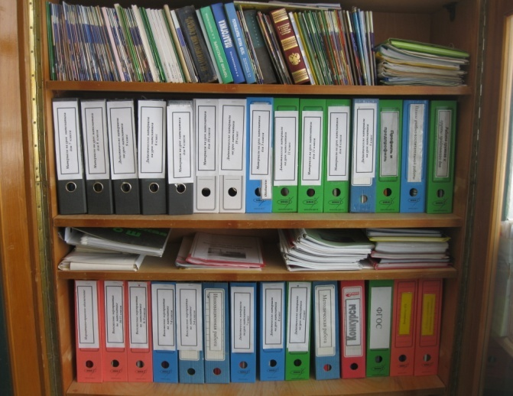

13 марта
Открытые уроки провели учителя естественно-математических предметов и учителя физкультурно –технологического циклов: Ямалиев М.В. (математика), Галяутдинов Л.А. (информатика), Хайдарова Г.Р. (технология)
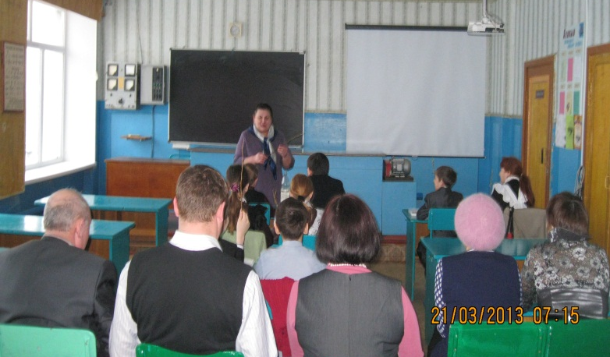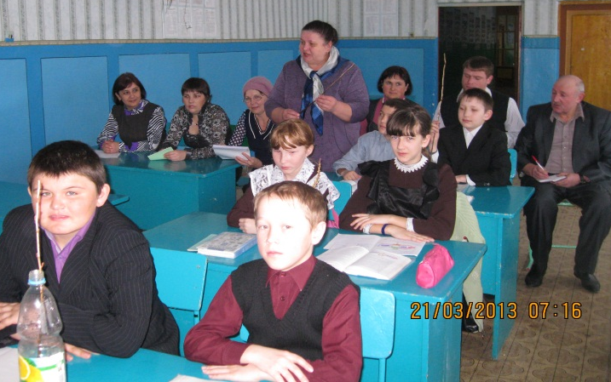
Фрагменты открытого урока по биологии в 6 классе
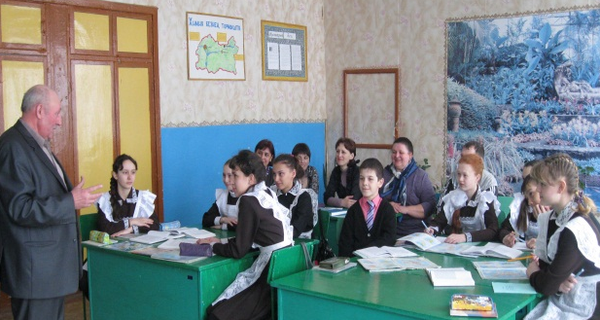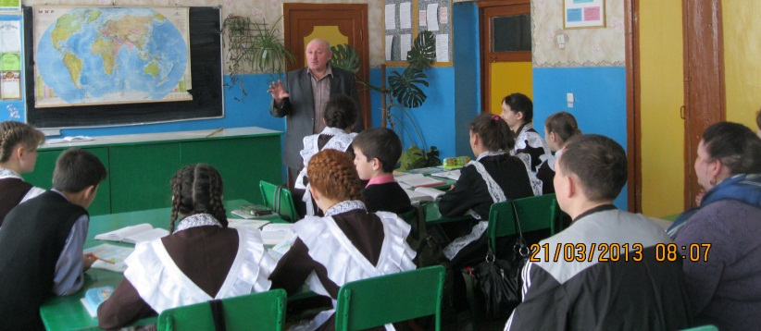
Фрагменты открытого урока по географии в 7 классе (Шавалиев Р.Н.)
Большинство учителей выбрали обычную, рабочую форму урока, где показали организацию процесса изучения нового материала, его отработку и закрепление (Шавалиева Р.Р, Валиуллина Г.М). Организация и проведение таких открытых уроков не менее важный и нужный вариант, чем необычные по форме и содержанию уроки, так как показывают тот повседневный, кропотливый, постепенный труд образовательного процесса, который приводит к накоплению и отработке ЗУН у учащихся, дает в итоге необходимые результаты.
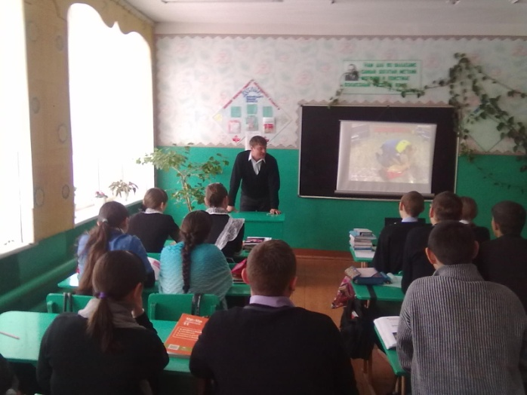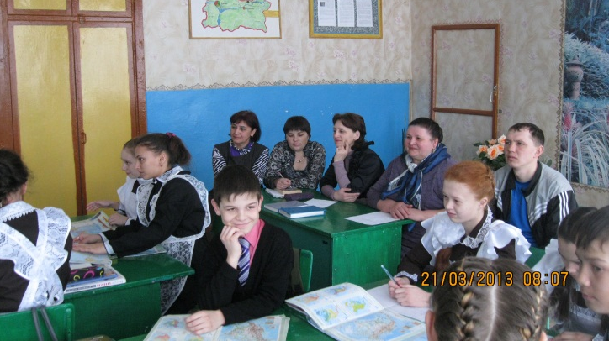
После уроков было заседание ШМО учителей вышеуказанных предметов. На заседании обсуждались открытые уроки по следующим параметрам: метапредметный подход и междисциплинарные связи в организации современного урока; Условия развития одаренности ребенка; Организация научно-исследовательской деятельности школьников.

После уроков учителя начальных классов и гуманитарного цикла провели внеклассное мероприятие (подготовила Ахатова Э.А. – учитель истории) «Колесо истории».
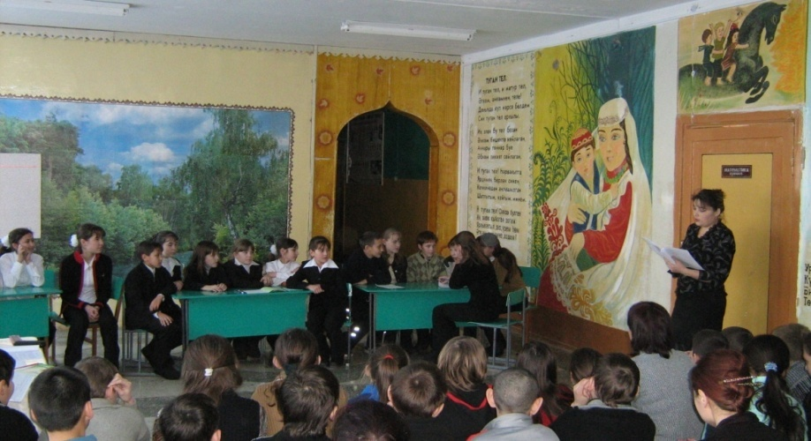

14 марта
Провели открытые уроки учителя гуманитарного цикла: Садыков Л.М. (английский язык), Ахатова Э.А. (история), Ямалиева Д.Ш. (русский язык), Салимзянова А.З. (литература)
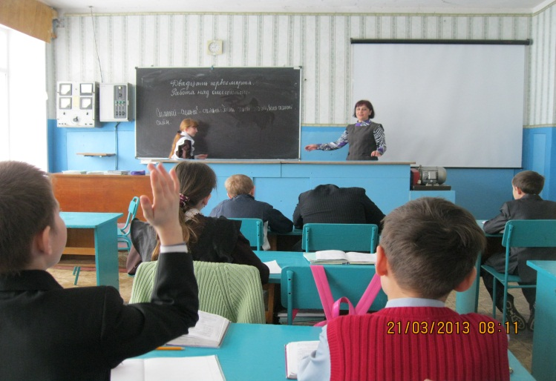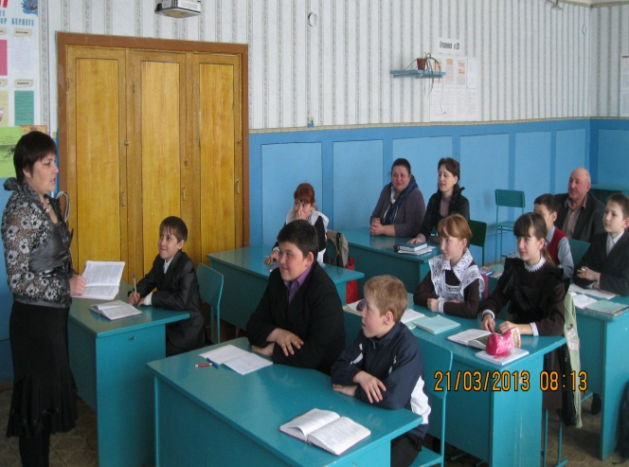
Урок русского языка (Ямалиева Д.Ш.) урок истории (Ахатова Э.А.)
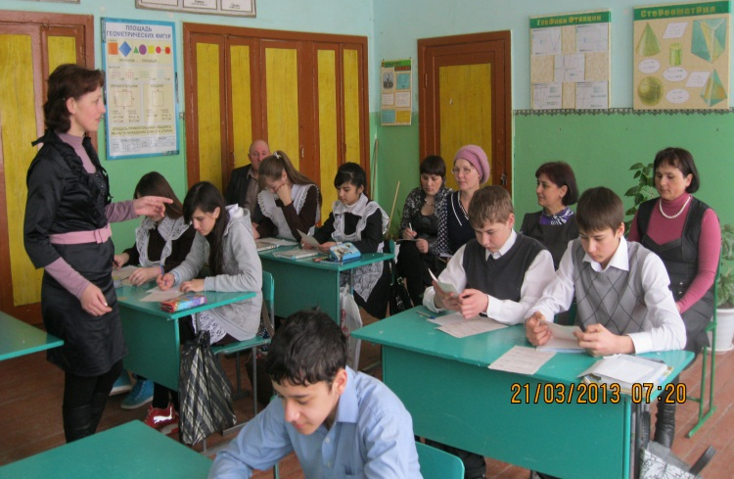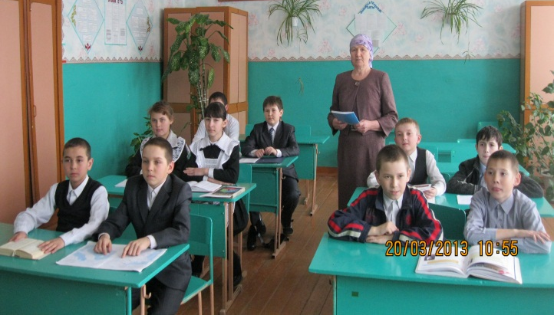
Урок русского языка в 8 кл.(Салимзянова А.З.) урок татарской литературы (Хазиева М.Т.)
После уроков : заседание ШМО учителей начальных классов и учителей гуманитарно-филологических циклов. Обсуждалисҗь открытые уроки по темам: «Рецепт хорошего урока», «Условия развития одаренности», «Организация научно-исследовательской деятельности школьников».
Учителя естественно-математических предметов (подготовил учитель математики Валиуллина Г.М.) провели внеклассное мероприятие.
Всех открытых уроков отличал высокий уровень подготовки, использование на уроках современных средств активизации воображения и мышления – интерактивной доски, презентации, мультимедиа, наличие познавательного материала. Некоторые учителя выбрали для своего занятия нетрадиционную форму занятия, много готовились, уроки были необычны, содержали много творческих заданий: урок-экспедиция (Шавалиев Р.Н.). На уроках мы заметили, что дети очень собранны, умеют правильно говорить, рассуждать, выстраивать диалог в общении с учителем и между собой на уроке, делать выводы. Многие ребята очень активны и позитивно настроены, самостоятельны.
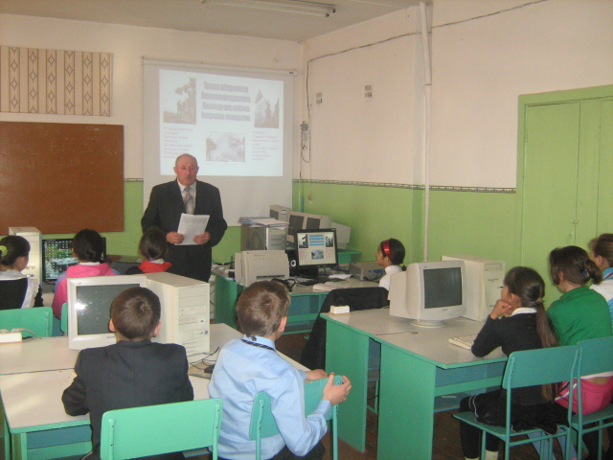
15 марта
Провели открытые уроки учителя начальных классов Миннахметова Зямнида Мирзеевна, Ясавиева Гульнур Галимхановна, Садыкова Лариса Павловна, Сафина Гузания Назиряновна
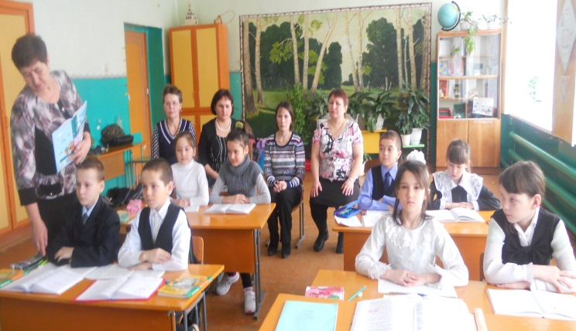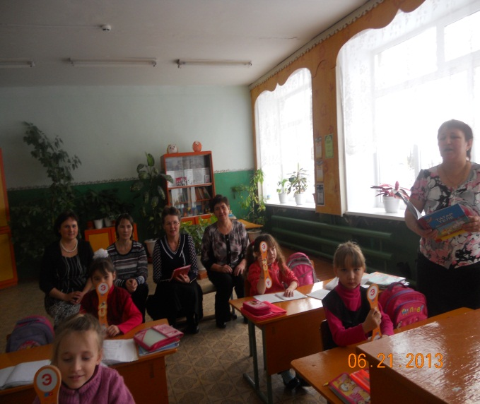
2 класс, учительница- Миннахметова З.М. 1 класс. Учительница- Сафина Г.Н.
В этих классах учатся по ФГОС НОО

Открытые уроки учителей начальных классов посетили многие учителя нашей школы. Они отмечали, что приемам, методам, способам работы, использованных на открытых уроках нашими педагогами, можно только поучиться, взять себе на вооружение.
После уроков провели заседание Педагогического совета: «Новые стандарты – новое качество» . С докладами выступили: Миннахметова З.М., Галиева Э.И., Валиуллина Г.М., Фаляхов А.А., Такарлыков Ю.В.

Нестандартная форма урока - это импровизированное учебное занятие, имеющее нетрадиционную (не установленную) структуру.
Опыт школьных преподавателей и исследования педагогов - новаторов показали, что нетрадиционные формы проведения уроков поддерживают интерес учащихся к предмету и повышают мотивацию учения.
Главным достоинством нетрадиционных форм уроков является развитие и совершенствование познавательной деятельности учащихся, расширение по сравнению с базовым уровнем знаний изучаемого предмета. Сегодня педагоги - новаторы активно внедряют и поощряют нетрадиционные формы занятий.
Современная школа должна не только учить и воспитывать, но и развивать способности детей.
16 марта
Научно-практическая конференция «Педагогическое мастерство современного учителя»
- Инновационные процессы, влияющие на процесс развития образовательной системы школы- выступил директор школы: Такарлыков Ю.В.
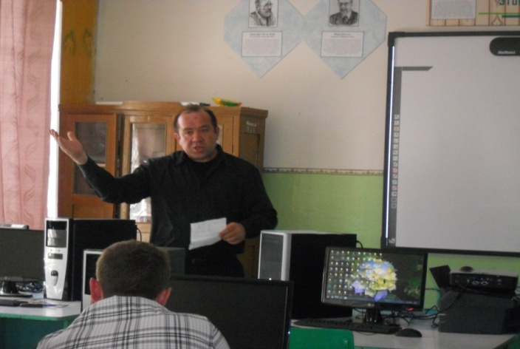
2. Информационное пространство ОУ, направленное на повышение качество образовательного процесса- выступила заместитель директора по учебной работе Валиуллина Г.М. 3. Использование новых педагогических технологий и ИКТ как средства повышения качества образования- выступил учитель информатики Галяутдинов Л.А.
4. Подведение итогов районных конкурсов
-участник районного этапа конкурса «Учитель года -2013» Ямалиева Д.Ш. поделилась своим опытом работы
Ученики следующих учителей приняли участие в научно- практической конференции «Мой след в науке»: Хайдаровой Г.Р.(3 место), Ямалиева Д.Ш (3 место), Хазиева М.Т.
18 марта
Проведение пробных тестирований по русскому языку в 9 и 11 классах
19 марта
Проведение пробных тестирований по математике в 9 и 11 классах
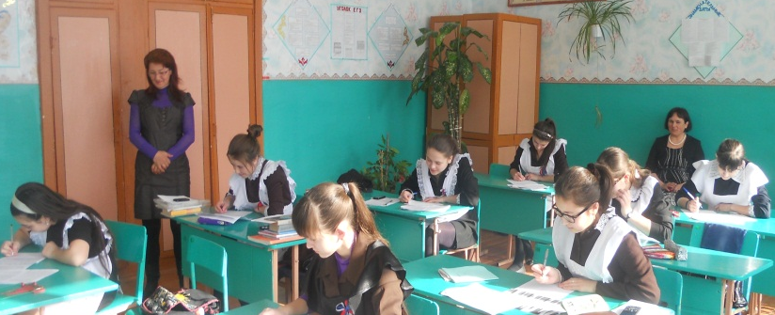
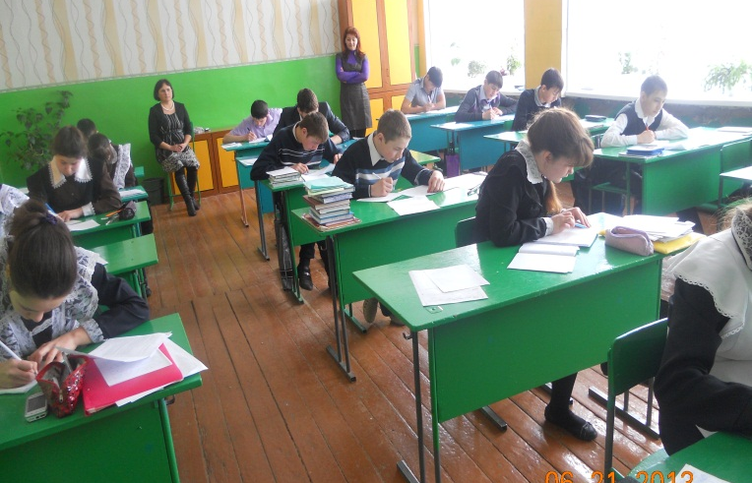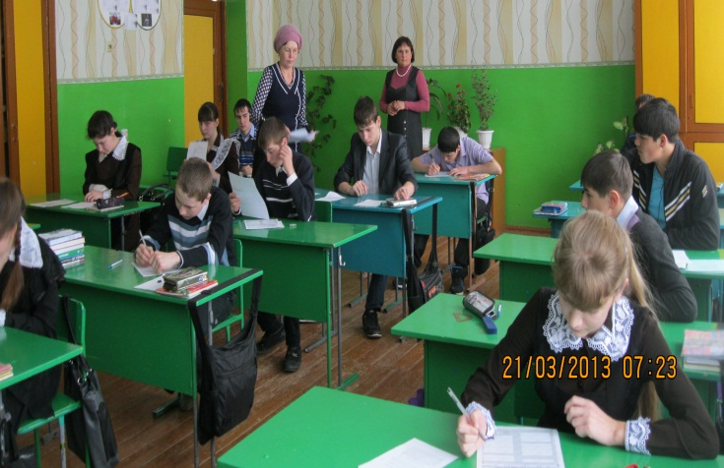
Заседания метод совета «Подведение итогов методической декады»
Целью Методической декады мы ставили распространение опыта педагогов по внедрению инновационных технологий в образовательный процесс, обобщение и внедрение в учебную деятельность педагогического опыта, повышение профессиональной компетентности педагогов.
Подводя итоги Методической декады, можно с уверенностью сказать, что своих целей мы достигли. Конечно, очень хотелось бы, чтобы круг открытых уроков был более широк, чтобы учителей, принимавших участие в Методической декаде было больше.
В рамках методической декады учителя нашей школы показывали открытые уроки, проводили семинары, факультативы, мастер-классы. Все они прошли на высоком профессиональном уровне.
По итогам декады в ОУ скоро будет выпущен сборник материалов, который вскоре появится и на страницах нашего сайта. Спасибо всем педагогам, принявшим участие в подготовке и проведении этого мероприятия!

